PKP Polskie Linie Kolejowe S.A.
Biuro Komunikacji i Promocji
ul. Targowa 74, 03-734 Warszawa
tel. + 48 22 473 30 02
fax + 48 22 473 23 34
rzecznik@plk-sa.pl
www.plk-sa.pl

Kraków, 21 czerwca 2018 r.
Informacja prasowa
Od 22 czerwca pociągiem do Zakopanego

Wracają pociągi na modernizowany odcinek linii Skawina - Sucha Beskidzka.
W wakacje, podróżni skorzystają z bezpośrednich połączeń kolejowych na Podhale. PKP Polskie Linie Kolejowe S.A. kontynuują inwestycję, zapewniającą szybsze
i wygodniejsze podróże na trasie Kraków – Zakopane.
Trwają prace na linii kolejowej Skawina – Sucha Beskidzka. Są one częścią inwestycji PLK na trasie Kraków – Zakopane. Wykonawca nie zwalnia tempa robót, ale realizuje je tak, by odbywały się wakacyjne podróże.
Od 22 czerwca br., między Skawiną a Suchą Beskidzką pociągi pojadą po odcinku nowych torów. Podróżni mogą korzystać z bezpośrednich połączeń kolejowych na trasie Kraków – Zakopane, bez konieczności przesiadania się na autobus. Do dyspozycji pasażerów będą już nowe, wygodne perony na przystankach w miejscowościach: Rzozów, Wola Radziszowska, Przytkowice oraz w stacji Kalwaria Zebrzydowska Lanckorona.
Po zakończeniu inwestycji wszystkie stacje i przystanki między Skawiną a Suchą Beskidzką zyskają nowe wiaty, ławki, oznakowanie, oświetlenie, tablice informacyjne. Dla osób o ograniczonych możliwościach poruszania się będą min. ścieżki naprowadzające, pochylnie, podjazdy.
Zrealizowano już część prac w ramach prowadzonej od marca br. inwestycji. Przebudowano szlaki Skawina – Radziszów i Radziszów – Leńcze. Wykonano również prace torowe na stacjach Radziszów i Kalwaria Zebrzydowska Lanckorona. W wakacje kontynuowane będą prace bez ograniczeń ruchu.
We wrześniu wykonawca przystąpi do prac na szlakach, Leńcze – Kalwaria Zebrzydowska Lanckorona i Kalwaria Zebrzydowska Lanckorona – Stryszów oraz w stacji Sucha Beskidzka. Wówczas będzie jeszcze wprowadzona zastępcza komunikacja autobusowa.
Efekty inwestycji
Wymiana ponad 35 km torów oraz przebudowa min. 6 mostów w Skawinie, Przytkowicach, Kalwarii Zebrzydowskiej oraz wiaduktu w Woli Radziszowskiej przełoży się na szybsze i bezpieczniejsze podróżowanie między Skawiną a Suchą Beskidzką oraz w relacjach Kraków – Zakopane i Kraków – Bielsko Biała. Kursowanie pociągów dodatkowo usprawnią nowe urządzenia sterowania ruchem. Bezpieczniej będzie także na kilkunastu przejazdach kolejowo-drogowych. Będzie dodatkowy przystanek Radziszów Centrum oraz zmodernizowane stacje i przystanki, które ułatwią dostęp do kolei i zapewnią lepsza obsługę podróżnym o ograniczonych możliwościach poruszania się.

Zadanie na odcinku Skawina – Sucha Beskidzka (linia nr 97) jest częścią większego projektu za ponad 930 mln zł netto -„Prace na liniach do Zakopanego nr 97, 98 ,99, na odcinku Skawina – Sucha Beskidzka – Chabówka Zakopane”.
Zakończenie inwestycji na linii nr 97 planowane jest w 2020 r. a całego projektu do 2023 r.

Projekt ubiega się o dofinansowanie ze środków Unii Europejskiej w ramach Programu Operacyjnego Infrastruktura i Środowisko.

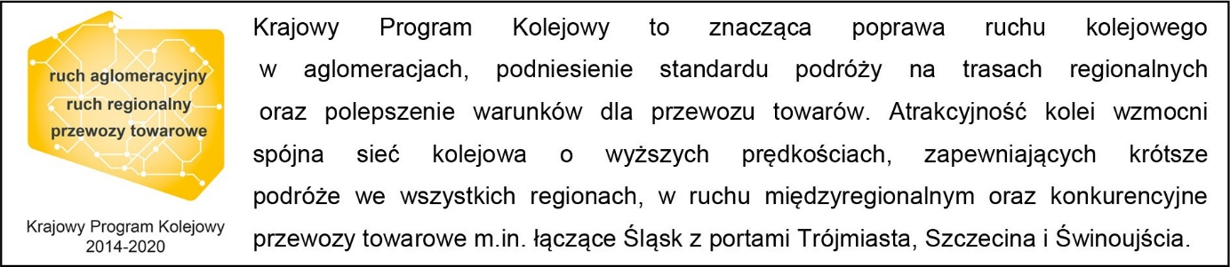

Kontakt dla mediów:
Dorota Szalacha
Zespół prasowy
PKP Polskie Linie Kolejowe S.A.
dorota.szalacha@plk-sa.pl
T: +48 694 480 153

